Задание:
На основе таблицы № 1 порядка выполнения обращений сформировать Диаграмму событийной цепочки процесса (EPC).

Набор символов моделей указан в Приложении № 1

ПОРЯДОК
Выполнение обращений
ПОР-АХО. 03.00.01

Таблица 1. Описание процесса приведено в таблице ниже
№ | Наименование этапа | Описание этапа | Вход | Выход | Сроки исполнения, рабочие дни | Участники
- Выполнение обращений
 | Назначение работника ответственного за выполнение обращения | После регистрации обращения на выполнение работ АХО в ДСИТ от работника или/и по процессу УИТ. Управление информационных технологий в Отдел АХО назначается ответственный по выполнению обращения. | Обращение на выполнения работ | Обращение на выполнения работ (Ответственный назначен) | 1 р.д. | Отдел АХО
 | Анализ поступившего обращения | Назначенный ответственный из Отдела АХО проводит анализ на возможность выполнения обращения, если выполнить обращение невозможно, то закрывает заявку (шаг 1.4). Если принято положительное решение по результатам анализа обращения, то обращение принимается к исполнению. | Обращение работника (Ответственный назначен) | Решение по результатам анализа обращения | 2 р.д. | Отдел АХО
 | Выполнение работ АХО в соответствии с обращением | После принятия решения по результатам анализа обращения Отдел АХО выполняет необходимые работы АХО по обращению и списывает трудозатраты. | Решение по результатам анализа обращения | Списанные трудозатраты | 1 р.д. | Отдел АХО
 | Закрытие обращения на выполнение работ АХО | Когда трудозатраты списаны Отдел АХО закрывает обращение. Данные по выполненным обращениям поступают в подпроцесс Анализ эффективности выполнения работ АХО | Списанные трудозатраты | Данные по выполненным обращениям | 1 р.д. | Отдел АХО

Приложение № 1 к Порядку.
Набор символов Диаграммы событийной цепочки процесса:
Графический символ | Символ  [Тип объекта] | Цвет (RGB) | Описание / комментарий | Подпроцесс | Процедура
 | Процедура/ Операция (Procedure / Operation)  [Функция] | Зеленый (0,170,68) | Этап процесса, в рамках которого происходит получение конкретного результата, обеспечивающего достижение конечной цели процесса. Наименование действия должно кратко определять основную решаемую задачу или описывать суть выполняемого преобразования |  | Х
 | Функция (Function) [Функция] | Зеленый (0,170,68) | Этап процесса, в рамках которого происходит получение конкретного результата, обеспечивающего достижение конечной цели процесса. Наименование действия должно кратко определять основную решаемую задачу или описывать суть выполняемого преобразования | Х
 | Событие (Event)  [Событие] | Малиновый (183,27,118) | Свершившийся факт, требующий реакции (дальнейших действий) или свидетельствующий о завершении действия | Х | Х
 | Нормативный акт (Normative act)  [Носитель информации] | Серый (167,171,172) | Документ, имеющий устойчивую структуру и наименование | Х | Х
 | Информация (Information)  [Носитель информации] | Серый (167,171,172) | Неформализованная или слабо формализованная информация | Х | Х
 | Пакет документов (Document package)  [Носитель информации] | Серый (167,171,172) | Набор связанных по смыслу или предназначению документов, получаемых/формируемых в комплекте | Х | Х
 | Входы/Выходы (Entry / Exit)  [Кластер] | Розовый (203,162,219) | Набор объектов (применяется на диаграмме событийной цепочки процесса, когда нельзя использовать пакет документов или информацию) | Х | Х
 | Статус (Status)  [Технический термин] | Темно-серый (102,102,102) | Статус информационного объекта (документа, информации, пакета документов, системного документа) | Х | Х
 | Системный документ (System document)  [Тип сущности] | Синий (44,90,160) | Документ, существующий как запись в информационной системе | Х | Х
 | Тип прикладной системы (Tipe Applied system)  [Прикладная система] | Синий (33,68,120) | Информационная система или ИТ-ресурс, поддерживающая исполнение Процедуры/Операции | Х | Х
 | Модуль (Module)  [Функция ИТ] | Синий (0,136,170) | Модуль информационной системы (ИС) |  | Х
 | Функция ИТ (IT function)  [Функция ИТ] | Синий (0,170,212) | Функция (транзакция, экран) ИС |  | Х
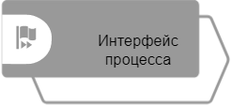 | Интерфейс процесса (Process interface)  [Функция] | Серый (153,153,153) | Смежный процесс/подпроцесс/процедура | Х | Х
 | Оператор «И» (AND)  [Правило] | - | Логический оператор «И» обозначающий слияние/ветвление Процедур/Операций и Событий. | Х | Х
 | Оператор «ИЛИ» (OR)  [Правило] | - | Логический оператор «ИЛИ», обозначающий слияние/ветвление Процедур/Операций и Событий. | Х | Х
 | Оператор « исключающее ИЛИ» (XOR)  [Правило] | - | Логический оператор «Исключающее ИЛИ», обозначающий слияние/ветвление Процедур/Операций и Событий. | Х | Х
 | Подразделение Концерна (Subdivision)  [Организационная единица] | Оранжевый (255,158,0) | Подразделение Концерна | Х
 | Внешний участник (External participant)  [Организационная единица | Серый (170,170,170) | Конкретная внешняя организация (например, Ростехнадзор) | Х | Х
 | Тип подразделения (Subdivision type)  [Тип организационной единицы] | Оранжевый (225,159,45) | Типовое подразделение Концерна | Х
 | Тип внешнего участника (External participant type)  [Тип организационной единицы] | Серый (170,170,170) | Тип внешней организаций (например, Федеральный орган исполнительной власти) | Х | Х
 | Коллегиальный орган (Collegial department)  [Группа] | Коричневый (161,114,32) | Временно или постоянно действующий коллегиальный орган (например, Управляющий совет проекта) | Х | Х
 | Должность (Position) [Должность] | Оранжевый (249,182,0) | Должность в организационной структуре / штатном расписании Концерна | Х | Х
 | Тип должности (Position type)  [Тип организационной единицы] | Оранжевый (225,159,45) | Типовая должность, определенная в типовой структуре филиала, блока, подразделения | Х | Х
 | Роль (Role)  [Роль] | Оранжевый (225,159,45) | Обобщающее название зоны ответственности, которая может быть установлена для представителей разных подразделений |  | Х

Типы ветвления и соединения процесса на модели:
Пример |   (И) |   (ИЛИ) |   (Исключающее ИЛИ)
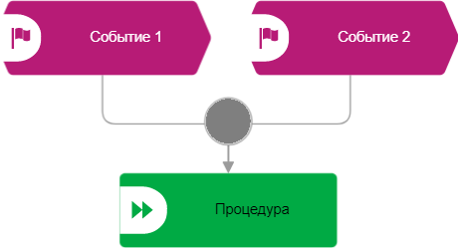 | Процедура выполняется, если наступили все указанные события | Процедура выполняется, если хотя бы одно из указанных событий наступило | Процедура выполняется, если только одно из указанных событий наступило
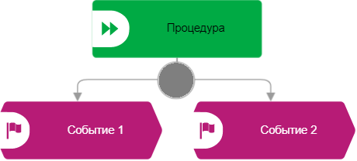 | После выполнения процедуры наступают все указанные события | После выполнения процедуры наступает хотя бы одно из указанных событий | После выполнения процедуры наступает только одно из указанных событий
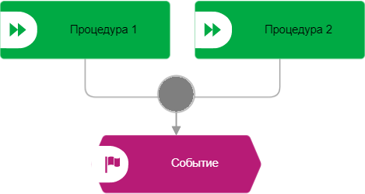 | Событие наступает после выполнения всех указанных процедур/операций | Событие наступает после выполнения хотя бы одной процедуры/операции | Событие наступает после выполнения одной из указанных взаимоисключающих процедур/операций
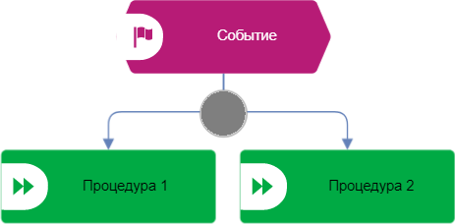 | При наступлении события выполняются все указанные процедуры/операции | Данная конфигурация не допустима. Событие не может принимать решение о выборе ветки процесса | Данная конфигурация не допустима. Событие не может принимать решение о выборе ветки процесса

